Татарстан Республикасы Буа районы Алших урта гомумбелем бирү мәктәбе
Муниципаль гомумбелем бирү учреждениясе

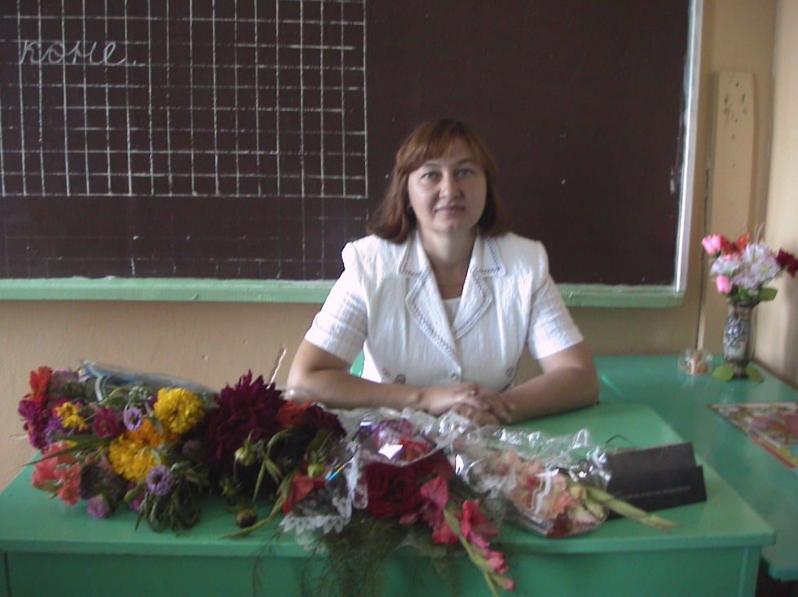

Тема: Газиз туган телем
Бөтендөнья туган тел көненә карата башлангыч сыйныфларда үткәрелгән класстан тыш чара.

Юнысова Люция Әсхәтовна
1 нче категорияле
башлангыч сыйныфлар укытучысы

2013 ел

“Газиз туган телем”
(Интеллектуаль викторина)
- Г.Тукай сүзл. Татар халык көе. “И Туган тел” җыры яңгырый. (Башкара “Казан егетләре”) (Слайд №1)
- Укытучы сүзе.
Тел дигән дәрья бар,
Дәрья төбендә мәрҗән бар.
Белгәннәр чумып алыр
Белмәгән карап калыр.
Исәнмесез, балалар! Бүген без ярышып көч сынашачакбыз. Татар телебездәге иң матур, иң якын булган җәүһәрләрне җыярбыз. Тапкырлыгыбызны һәм зирәклегебезне ачыкларбыз. Моның өчен безгә ике командага бүленергә кирәк. Төрле уеннар тәкъдим ителер. Дөрес җавап өчен бер балл өстәлер. Уен ахырында күбрәк балл җыйган команда җиңүче була.
3. Командалар “Тартыклар” һәм “Сузыклар”. (Оештыру өлеше: кызыл һәм зәңгәр карточкалар таратыла. Һәр бала үзе теләгән төсне сайлап ала.)
- Уен “Тылсымлы сүз” Мин сезгә туп ыргытам . Миңа тупны кире ыргытканда , сез тәмле, тылсымлы сүз белән җавап бирегез.

- Уен “Ике гөл” Тактага сүзләр язылган: тәмсез, акыллы, ягымлы, мактады, ямьсез, тәмле, матур, тупас, шелтәләде, юләр. – Балалар, мин ике гөл “утырттым” : берсе – яран гөл, икенчесе – кактус гөле. Тактадагы сүзләрне ике гөлгә урнаштырырга кирәк. Уйлагыз: нинди сүзне кайсы гөлгә куярсыз? Ни өчен? Яран – күңелне күтәрә, кактус – чәнчи, күңелне яралый. (Слайд №2) (Уен барышында Алия Исрафилова башкаруында “Яран гөл” җыры тыңлана.)

- Уен “Уйла һәм әйт”. “Тартыклар” өчен биремнәр.
- Мәктәптә куела торган иң югары балл (биш)
- Каты түгел (йомшак)
- Ак таҗлы чәчәк (ромашка)
- Баллы цитрус җимеше (әфлисун)
- Тәртип саклаучы (полиция)
- Көйсез балага тагылган кушамат (елак)
“Сузыклар” өчен биремнәр.
- Укучының иң беренче дәреслеге (әлифба)
- Татарстанда ага торган иң зур елга (Идел)
- Татарстандагы иң баш кала (Казан)
- Зирәк сүзенең синонимы (тапкыр)
- Иң кадерле ризык(әпи)
- Иң кадерле кеше (әни)

- Уен “Бу кайсы әкияттән?” (Чиратлашып һәр командага)
- “Шуннан соң кош талпына да бик матур егет кыяфәтенә керә. Егет әйтә: - Син мине кош дип уйладың, - ди. – Мин сине сынар өчен генә кош кыяфәтендә йөрдем, - ди. – Өеңә киткәч тә вәгдәңне бозмадың, килдең, - ди. Шуннан соң егет кызны үзенә хатынлыкка алып, бик шатланышып, әле дә булса бергә гомер итәләр, ди.”Каракош”
- “Бервакыт Кояш елның дүрт фасылын – Көзне, Кышны, Язны һәм Җәйне – үзенә чакырып алган.-Сезнең кайсыгыз матуррак, кайсыгыз эштә батыррак? Шуңа бүләк бирәм, - дигән.” “Бүләк кемгә?”
- “Менә бер ел үткән, ике ел, өч ел үткән. Шулай матур гына яшәгәндә, әниләре авырып киткән. Күрше урамда Тиен дусты бар икән, шуны дәшеп әйткән:
- Тиен дустым, барсана, кызларыма әйтсәнә, хәлемне белергә килсеннәрче, - дигән. “ “Өч кыз”
- “Ә Каз, канатларын җилпеп, бер урында торган-торган да очкан да киткән. Төлке авызын ачып калган. “Төлке белән Каз”
- “Ике ялкау” (Слайд №3), “Төлке белән Торна” (Слайд №4).

- Бу табышмаклар Г.Тукайның кайсы әсәренә туры килә?
(Чиратлашып һәр командага)

Нәкъ кеше кебек үзе,
Бар маңгаенда мөгезе.
“Былтыр” кысты дип акырына,
Туганнарын чакыра. (“Шүрәле”)

Кулы юк – балчык ташый,
Балтасы юк – өй ясый. (“Карлыгач”)

Сакаллы килеш туа,
Берәү дә гаҗәпләнми. (“Гали белән кәҗә”)

Чуар, йомшак күлмәге,
Тотсаң, уңа бизәге,
Тоттырмый, китә очып,
Я кала җирдә посып. (“ Бала белән Күбәләк”)

Кешенең якын дусты,
Йортның тугры сакчысы,
Аннан гел игелек көт,
Ә исеме ничек? (“Кызыклы шәкерт”)

- Уен “Мәкаль әйтеш” Мин башлыйм, сез дәвам итегез.
(Чиратлашып һәр командага)

- Кем эшләми.... (шул ашамый)
- Тырышкан табар ... (ташка кадак кагар)
- Китап – .... (белем чишмәсе)
- Олыласаң олыны – (олыларлар үзеңне)
- Теле барның - ... (иле бар)
- Алтыда белгән ана телен – ...(алтмышта да онытмас)

- Җырны уйнап күрсәт . 1.”Кәрия – Зәкәрия”. 2.”Күрсәт әле, үскәнем”.(Мелодиясен куярга. Слайд №5)

- М. Җәлил шигырьләре буенча уен “Шигырьне тап”

(Чиратлашып һәр командага)

- Җирдә кеше торса торсын,
Эзе калсын тирән булып.
Үзе үлсә, эше калсын
Мең яшәрлек имән булып. “Имән”
\
- Мин күп күрдем филдәй кешеләрне:
Киң күкрәкле, тимер бәдәнле.
Тик күрәсе иде эше белән
Кеше булган иң чын адәмне. “ Бер үгет”
- Ул кояш белән бергә кузгала,
Көрәген ала, җиңен сызгана.
Түтәлләр казый, гөлләр утырта.
Алмагачларның башларын кырка. “ Бакчачы”
- Иртәнге таң нурыннан
Уянды ромашкалар.
Елмаеп, хәл сорашып,
Күзгә-күз караштылар. “Кызыл ромашка”

- Яшен яшнәп куйды кинәттән,
Тамчы тамды йөзгә, сирәкләп.
Килеп җитте болыт, шуннан соң
Коеп яуды яңгыр, чиләкләп. “Яңгыр”

- Урамда язның җиткәнен күргәч,
Урманда сазның кипкәнен күргәч,
Көрәк алдылар,
Иңгә салдылар,
Кырга бардылар,
Кемнәр ? “Кечкенә дуслар”

- “Т” хәрефенә башланган татарча кеше исемнәрен кем күбрәк әйтә?
Тәнзилә , Тәлгать, Тахир, Тәзкирә, Тәслимә, Тимергали, Тимерша, Тимербулат, Талия һ.б.
- Киләсе очрашуларга кадәр сау булыгыз!(Слайд №6)

